今日动态（2024.11.11）
一、晨间来园
今天来园18位小朋友， 6位请假。
二、户外活动
今天户外活动在前操场混班。
 | 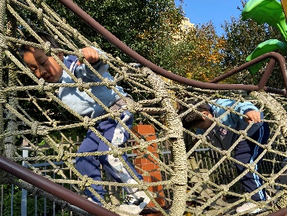 | 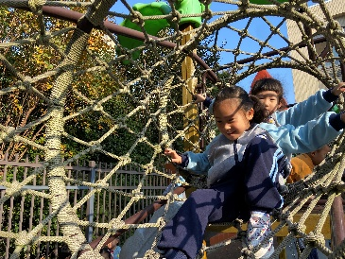
三、集体活动
《金灿灿的柚子》是一则关于朋友之间美好友谊的故事，讲述了小笨熊在山顶上找到了一个大柚子，冬天的时候，柚子滚落下来，经过了花栗鼠家、小灰兔和小老鼠那里，他们做了很多美食放进了柚子壳里，最后柚子又滚回了小笨熊家！小笨熊得到了一个奇妙的大柚子！故事中小动物们都把自己做好的美食分享给其他小动物，充分体现了小动物之间的友谊比蜜饯还甜！本活动通过引导幼儿观察图片，想象猜测故事情节，学会与自己的好朋友分享美食。
四、午餐
今天午餐吃的是：小米饭、土豆牛肉、青菜炒腐竹、山药茶树菇虾米汤。今天饭菜汤全部吃完的小朋友有：周辰宇、陈泽鑫、王辰宇、姚景珩、许一诺、吴锐、李永澄、黄绾一、李子姝、王思瑜、张子曾、曹云汐、黄一蘅、阮钦禾、李与梵、顾玥。
五、家园合作
1.今天发了东方娃娃小朋友们回家可以和爸爸妈妈一起看一看哦！
2.明天将发冬季园服，回家后请看一下尺码做好小朋友姓名标记。

